Ética, inclusão e matriz de riscos
Roteiro da atividade
ÉTICA, INCLUSÃO E MATRIZ DE RISCOS
Você entrega: matriz de riscos com seis a oito situações classificadas e uma fonte de notícias configurada.

Nesta atividade você vai | classificar situações concretas de uso de IA por probabilidade e impacto em uma matriz 5 × 5 com cores, consultar as normativas e configurar o monitoramento de notícias sobre riscos.
Você vai aprender a | • reconhecer riscos de proteção de dados, vieses e efeitos sobre a equidade;  • decidir o uso pela cor do risco: verde (uso livre), amarelo (revisão nomeada), laranja (só com medidas de proteção) ou vermelho (não usar);  • consultar a LGPD, o ECA Digital e o Referencial do MEC com citação;  • acompanhar notícias para atualizar a matriz.
Ao final, você terá | • matriz de riscos da dupla;  • alerta de notícias configurado.

Fluxograma da atividade
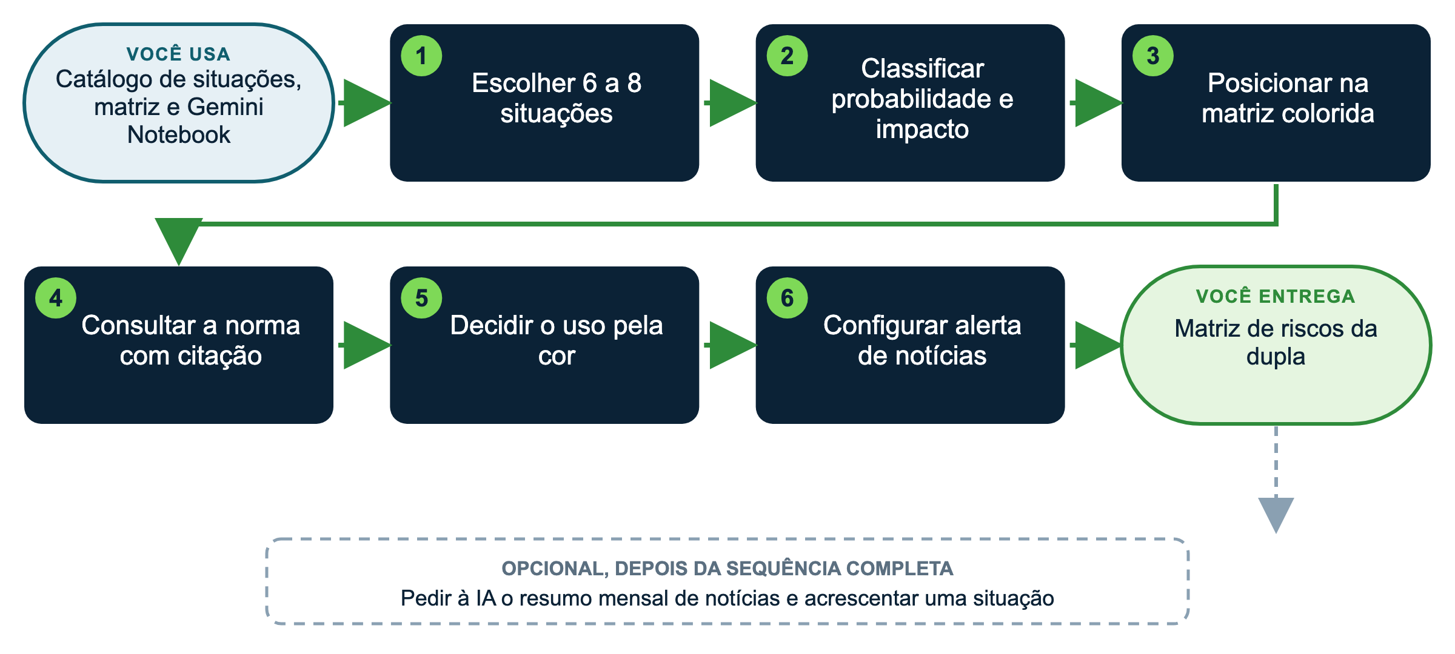

Materiais
Os arquivos desta atividade estão reunidos em um único pacote: uma pasta para visualização (com PDFs) e um arquivo zip com os documentos editáveis (pacote_03_etica_matriz_riscos.zip). Baixe apenas o pacote desta atividade. A versão EXEMPLO (Escola Horizonte, já preenchida) fica na pasta exemplo_preenchido; a versão MODELO, para você preencher com dados públicos da sua escola, fica em para_preencher.
Arquivo | Para quê (onde está)
catalogo_situacoes_de_risco | Catálogo de situações de risco para classificar (exemplo_preenchido)
matriz_de_riscos | Matriz de riscos (para_preencher e exemplo_preenchido)

COMO PRIORIZAR
Essencial (todos): passos 1, 2, 3 e 5. É o mínimo para chegar à entrega.
Aprofundar (se der tempo ou se você já tem experiência): passos 4 e 6.
Desafio (experientes): faça uma das variações opcionais ou a dica para gestores que mais interessar à sua escola.

Passo a passo
1 Escolha as situações ESSENCIAL
Em dupla, leia o catálogo e escolha de 6 a 8 situações que podem acontecer na sua escola. Pode reescrever ou criar outras.
2 Classifique ESSENCIAL
Para cada situação, use as escalas da matriz: probabilidade (raro, improvável, possível, provável, muito provável) e impacto (muito baixo, baixo, médio, alto, muito alto). Anote também a dimensão principal do risco: D (dados pessoais), V (viés) ou E (equidade).
3 Posicione na matriz ESSENCIAL
Escreva o número de cada situação na célula que cruza a probabilidade (linha) com o impacto (coluna). A cor da célula é o nível de risco: verde, amarelo, laranja ou vermelho. Anote a cor na tabela.
4 Consulte a norma APROFUNDAR
Escolha uma situação vermelha ou laranja e pergunte ao Gemini Notebook (antigo NotebookLM):
▶ PROMPT PARA COPIAR
O que você vai obter: O fundamento legal da situação mais grave da sua matriz, com o trecho original de cada norma e a indicação do que as fontes não cobrem.
Anexe ou cite: Nada no chat. Use o notebook "Normativas da escola" (Gemini Notebook), com os PDFs do pacote de preparação. Se preferir outra IA, anexe os PDFs de LGPD e ECA Digital da pasta fontes_para_anexar desta atividade. Tenha à mão a matriz de riscos (para_preencher) com a situação escolhida.
Prompt:
Papel: você é um consultor de conformidade educacional que apoia a gestão de [nome da escola], escola de educação básica.
Contexto: a escola avalia o risco da seguinte situação do cotidiano, que envolve o uso de inteligência artificial: [descreva a situação em uma ou duas frases, sem nomes de pessoas].
Fontes: use somente as fontes deste notebook. Não use conhecimento geral. Se as fontes não tratarem da situação, diga isso de forma explícita.
Tarefa: indique quais dispositivos da [LGPD, do ECA Digital ou do Referencial do MEC] se aplicam à situação e explique por que se aplicam.
Passos: (1) identifique os dados e as pessoas envolvidas; (2) localize os dispositivos aplicáveis; (3) transcreva o trecho original de cada um, entre aspas; (4) explique em 2 frases a relação com a situação; (5) sugira uma medida de mitigação coerente com o trecho.
Formato: tabela com as colunas norma, artigo, trecho original, relação com a situação, medida de mitigação. Ao final, uma linha com a classificação sugerida (baixo, médio ou alto risco) e a justificativa em até 3 linhas.
Limites: não invente artigos nem trechos; não substitua parecer jurídico; indique "não localizado nas fontes" quando for o caso.
Verificação final: confira se todo trecho citado aparece nas fontes e liste o que precisa ser validado por assessoria jurídica.

5 Decida pela cor ESSENCIAL
Verde: uso livre, com conferência. Amarelo: uso com revisão nomeada. Laranja: só com medidas de proteção (anonimizar, restringir permissões, conta institucional) e aprovação da direção. Vermelho: não usar até reduzir a probabilidade ou o impacto. Escreva a medida concreta de cada situação e só depois compare com a matriz EXEMPLO.
6 Configure o monitoramento de notícias APROFUNDAR
Em google.com/alerts, crie um alerta com um dos termos do catálogo (por exemplo: "inteligência artificial" escola). Para o resumo mensal, use uma IA com busca na internet:
▶ PROMPT PARA COPIAR
O que você vai obter: Uma tabela de notícias recentes sobre incidentes com IA em escolas, com data, fonte e lição, para atualizar a matriz de riscos mensalmente.
Anexe ou cite: Nada para anexar. Use uma IA com busca na internet ativada (ChatGPT, Gemini, Claude com pesquisa ou Manus). Se quiser alinhar às categorias da escola, cole a lista de tipos de risco da sua matriz no campo indicado.
Prompt:
Papel: você é um analista de riscos que acompanha o uso de inteligência artificial em escolas brasileiras.
Contexto: preciso atualizar, todo mês, a matriz de riscos da [nome da escola]. As categorias de risco que uso são: [privacidade de dados; desinformação; viés e discriminação; direitos autorais; dependência da ferramenta; outro].
Tarefa: pesquise notícias publicadas nos últimos [30 dias] sobre [incidentes envolvendo inteligência artificial em escolas] no [Brasil].
Critérios: use apenas fontes jornalísticas reconhecidas ou institucionais, com link e data de publicação; descarte textos de opinião e conteúdo sem autoria; priorize casos que envolvam estudantes, famílias ou equipes escolares.
Formato: tabela com as colunas data, veículo e link, o que aconteceu (até 2 linhas), tipo de risco (uma das categorias acima), lição prática para a escola (1 frase). Ao final, indique até 2 situações que valeria incluir na matriz.
Limites: não invente notícias; se não encontrar casos no período, diga isso e sugira ampliar o período; não cite nomes de crianças ou famílias.
Verificação final: confira se cada linha tem link e data e se a data está dentro do período pedido.

Personalize
Colchete | Sugestões
[situação] | uma situação real da sua escola, descrita sem nomes
[norma] | LGPD, ECA Digital, Referencial do MEC, LBI
[tema das notícias] | vazamento de dados de estudantes; deepfakes com adolescentes; IA em correção de provas

DICAS PARA GESTORES: VARIAÇÕES E POSSIBILIDADES
• Leve a matriz para a reunião de equipe e peça a cada área (pedagógico, secretaria, marketing, RH) uma situação nova.
• A matriz alimenta diretamente a seção "Usos" da política de uso de IA: o que ficou vermelho vira uso vedado; o laranja, uso com condições.
• Uma medida boa muda a cor: anonimizar reduz o impacto; tirar a permissão de envio reduz a probabilidade. Reposicione a situação depois da medida.
• Revise a matriz a cada semestre ou quando uma notícia mostrar um risco novo.
• Situações de equidade também contam: quem na equipe não tem acesso às ferramentas? Que famílias não entendem os textos?

CUIDADOS
• A IA pode citar artigos de lei inexistentes: confira sempre o trecho no texto oficial.

